Робота гуртка
за програмою тренінгового курсу «Я – моє здоров’я- моє життя».
(для учнів 5— 6 класів)
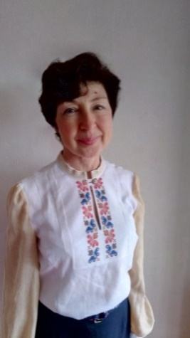
Керівник гуртка:
практичний психолог Левченко Ольга Вікторівна
Розклад занять: 15.00-15.40 15.45-16.05
Понеділок - 5-Б кл.
Вівторок - 6-А та 6-Бкл.
П’ ятниця -5-А кл.

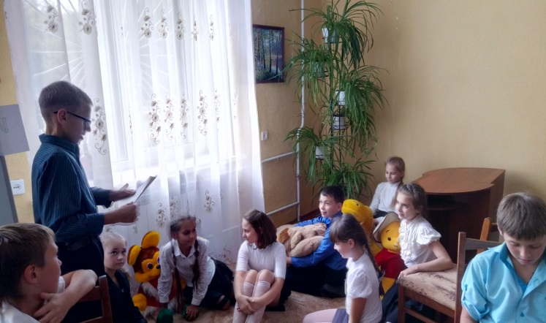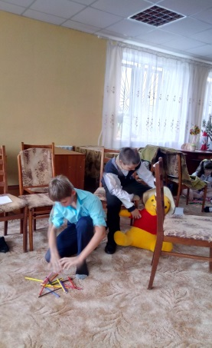

Програма курсу «Я – моє здоров’я,- моє життя», розроблена в рамках Програми МОН України/ АПН України/ ПРООН в Україні/.
Метою курсу є навчання дітей здоровому способу життя та започаткування в ранньому віці моделей поведінки, що сприяють здоров’ю, запобігають ризику. Теоретичний і практичний матеріал запропонованого модуля формують у підлітків навички ефективної комунікації, що, в свою чергу, стане підґрунтям напрацювання відповідальної безпечної поведінки стосовно свого життя і здоров’я, а також життя і здоров’я оточення.
РОЗДІЛ I. “Я вчуся спілкуватися.”
РОЗДІЛ II. “Я та моє здоров’я.”
РОЗДІЛ III. “Я дорослішаю.”
РОЗДІЛ IV. “Я та мої права.”
РОЗДІЛ V. “Я та моє майбутнє.”

